街头盲盒
真实完整链路 · H5 实机验证
核对结论：NPC 不与单个问题绑定。本链路使用阿浪作为同一 NPC 样例，连续展示最多两问、任务邀请、一次可选换任务、接受、到达反馈、后续不同相遇交付与完成。五个内置 NPC 共用同一状态机和 UI 母版规则，实际话术由服务端 / Admin 数据驱动。
链路节点
01 附近确认 — 公开区域文案可见；隐藏坐标、方向和精确距离不下发。用户主动进行一次 100 米范围确认。
02 同一 NPC · 对话第 1 问 — 同一次解锁对话中的第一道结构化问题，回答来自服务端 / Admin 配置。
03 同一 NPC · 对话第 2 问 — 最多连续两问；NPC 与问题不做一一绑定，也不会切换人物母版。
04 首次任务邀请 — 完成问题后，系统从已审核任务库中选择一项邀请。用户可以接受、暂不接受，或使用一次换任务机会。
05 换一次任务（可选分支） — 换任务不是必经步骤；同一次相遇最多使用一次，换过后不能再次刷新。
06 接受任务 · 任务页 — 任务有效期 7 天；展示安全边界、公共任务地点和主动到达按钮，不要求消费、进店、拍照或与陌生人互动。
07 到达后保存真实感受 — 目的地到达由服务端 50 米规则确认。反馈保存后进入 ready_to_deliver，而不是当场交给 NPC。
08 后续不同相遇 · 优先交付 — 用户之后再次遇见同一 NPC 时，系统先展示待交付任务；这不是第 07 步的同一场对话。
09 交付完成 — 提交结构化反馈后任务完成。NPC 母版保持不变，结束语仍由当前对话数据驱动。

01｜附近确认
公开区域文案可见；隐藏坐标、方向和精确距离不下发。用户主动进行一次 100 米范围确认。
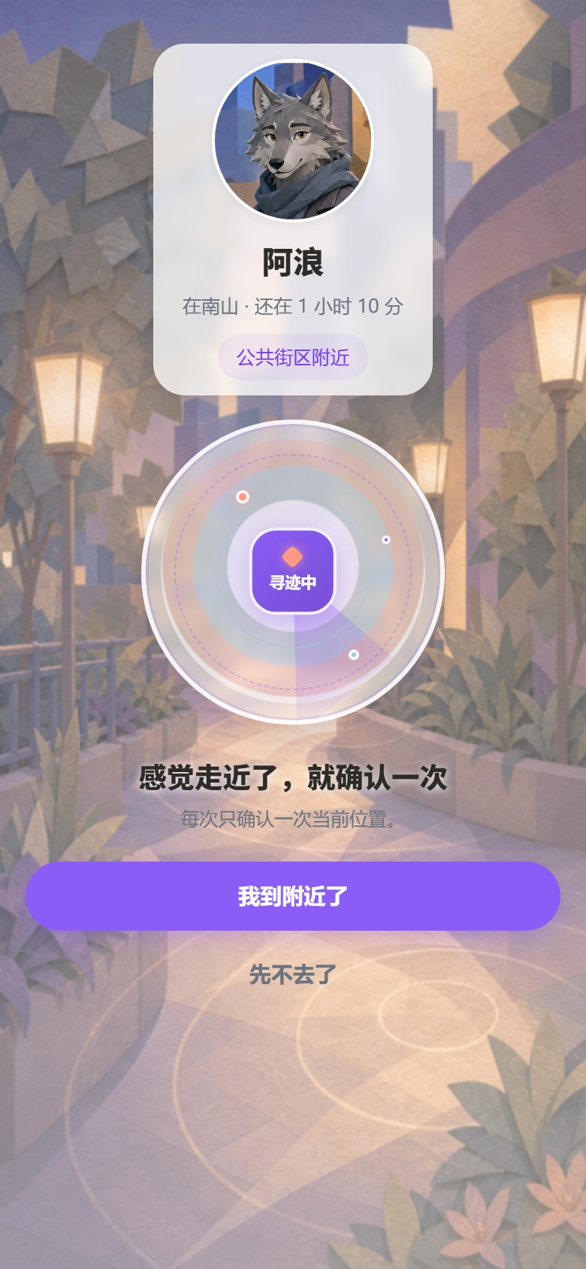
实机节点 1 / 9

02｜同一 NPC · 对话第 1 问
同一次解锁对话中的第一道结构化问题，回答来自服务端 / Admin 配置。
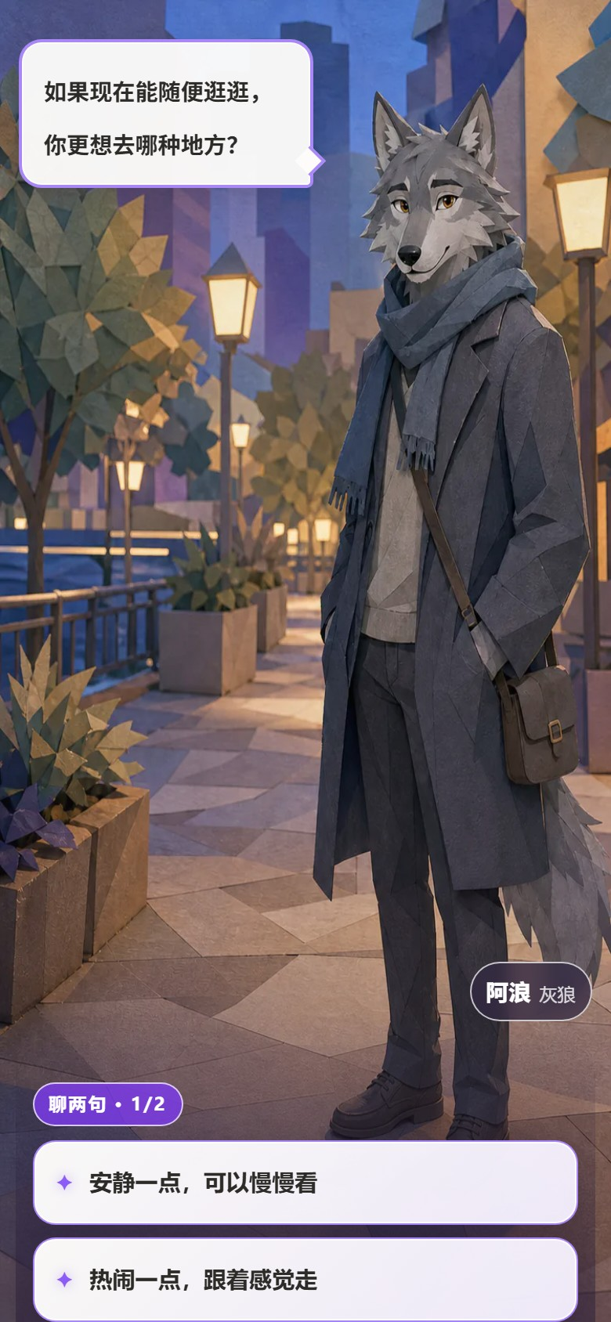
实机节点 2 / 9

03｜同一 NPC · 对话第 2 问
最多连续两问；NPC 与问题不做一一绑定，也不会切换人物母版。
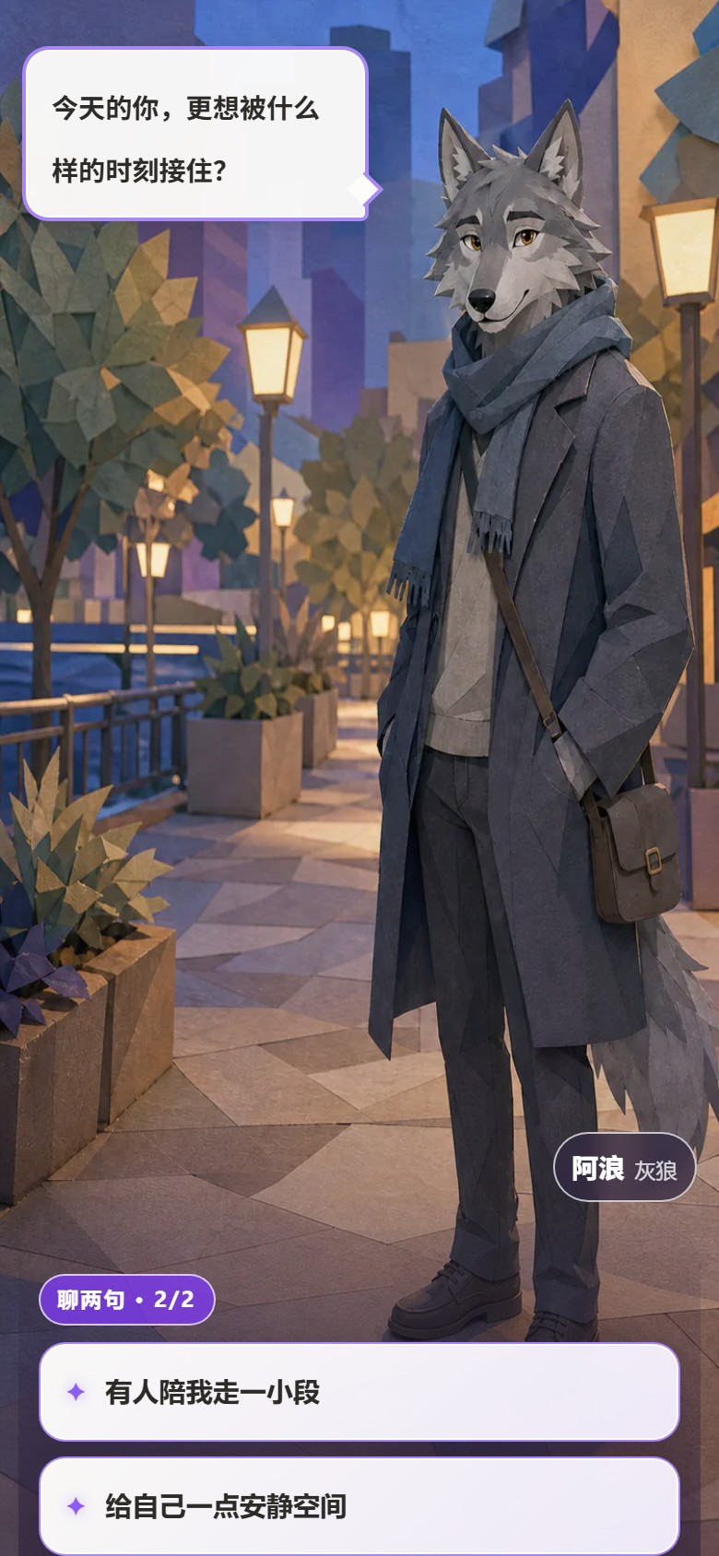
实机节点 3 / 9

04｜首次任务邀请
完成问题后，系统从已审核任务库中选择一项邀请。用户可以接受、暂不接受，或使用一次换任务机会。
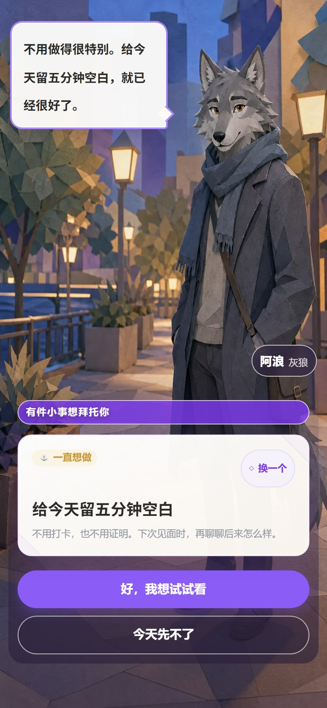
实机节点 4 / 9

05｜换一次任务（可选分支）
换任务不是必经步骤；同一次相遇最多使用一次，换过后不能再次刷新。
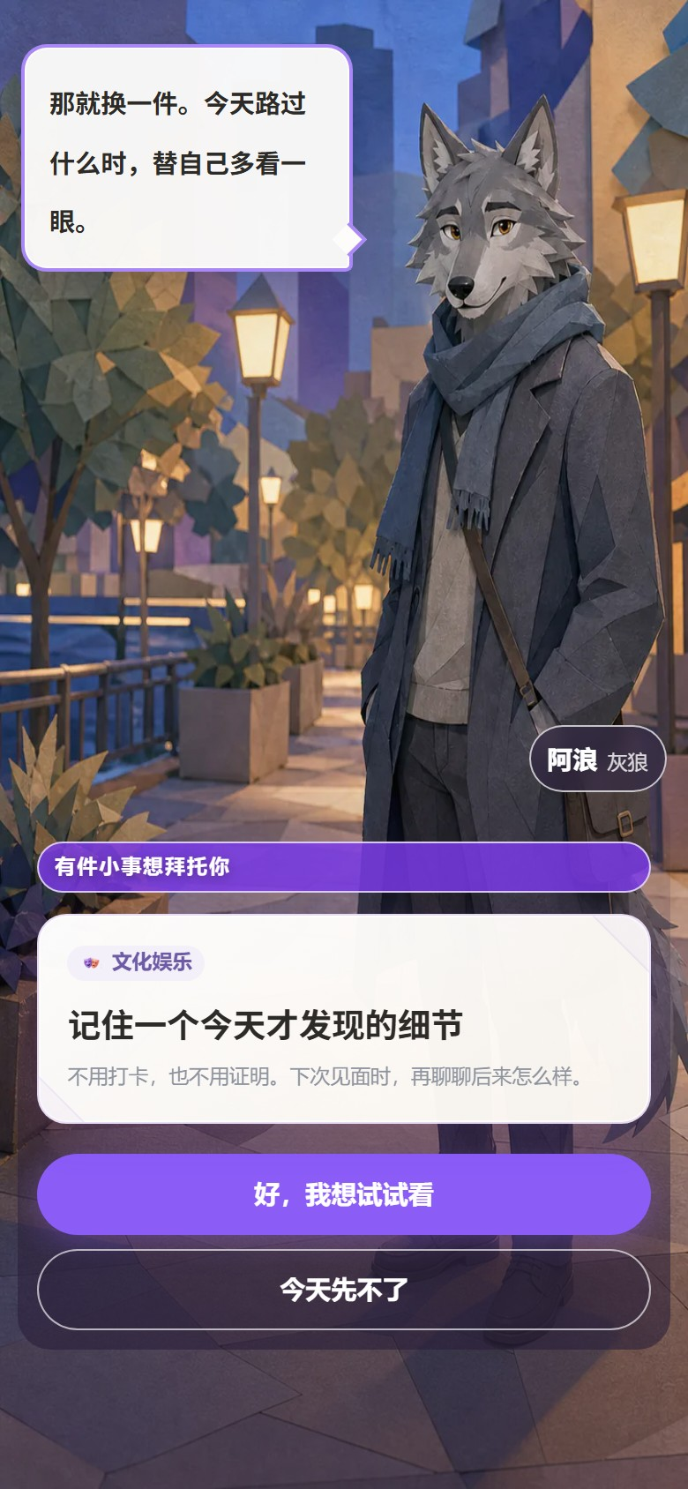
实机节点 5 / 9

06｜接受任务 · 任务页
任务有效期 7 天；展示安全边界、公共任务地点和主动到达按钮，不要求消费、进店、拍照或与陌生人互动。

实机节点 6 / 9

07｜到达后保存真实感受
目的地到达由服务端 50 米规则确认。反馈保存后进入 ready_to_deliver，而不是当场交给 NPC。
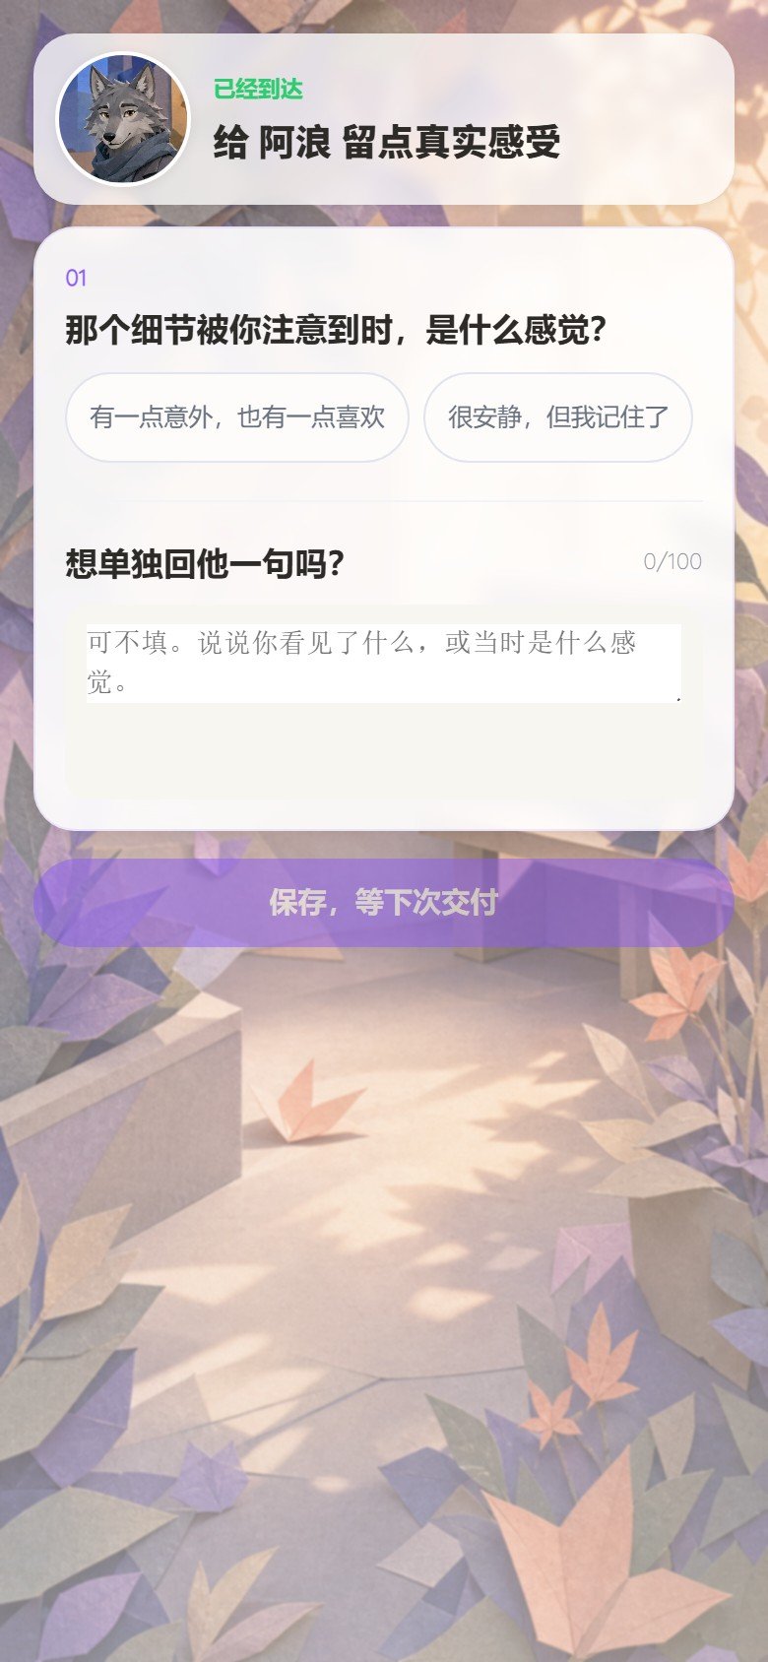
实机节点 7 / 9

08｜后续不同相遇 · 优先交付
用户之后再次遇见同一 NPC 时，系统先展示待交付任务；这不是第 07 步的同一场对话。
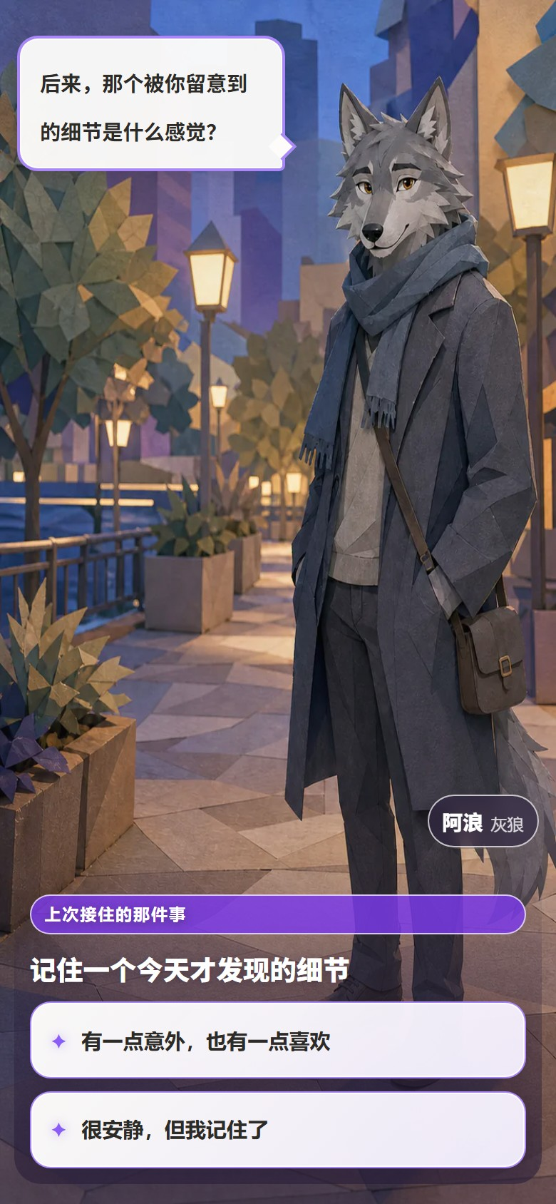
实机节点 8 / 9

09｜交付完成
提交结构化反馈后任务完成。NPC 母版保持不变，结束语仍由当前对话数据驱动。

实机节点 9 / 9

